Министерство образования и науки Российской Федерации
Санкт-Петербургский Политехнический Университет Петра Великого
—
Институт компьютерных наук и кибербезопасности

ЛАБОРАТОРНАЯ РАБОТА № 4

«ОРГАНИЗАЦИЯ АНАЛОГОВОГО ВВОДА-ВЫВОДА: АЦП И ШИМ
по дисциплине «Аппаратные средства вычислительной техники»

вариант 5а

Выполнил
студент гр.5151001/40001 <подпись>
Эков И.А.

Преподаватель /
ассистент <подпись>
Семенов П.О.

Санкт-Петербург 2026г.

Цель работы.
Получение практических навыков по работе с аналого-цифровым преобразователем и таймерами-счётчиками. Изучение принципов применения широтно-импульсной модуляции в современных цифровых устройствах.

Формулировка задания.
На каждом из регистров PORTA, PORTB и PORTC отображается «бегущий огонь» из набора горящих светодиодов. Для каждого порта существует базовое значение (набор одновременно горящих светодиодов), которое с определённой частотой (для каждого регистра своей) циклически сдвигается на определённый шаг (для каждого регистра свой). Параметрами гирлянды являются: − базовое значение (b) – положительное число, которое циклически сдвигается и отображается на соответствующем регистре; − величина шага (h), на которую циклически сдвигается базовое значение каждый такт гирлянды; − частота смены состояния (p); − начальное смещение (d), определяющее с каким значением смещения начинает работать гирлянда при запуске программы. Все параметры задаются для регистров PORTA, PORTB и PORTC в виде «ba.», «bb.», «bc.» и т.д. Примеры отображения настроек на семисегментном индикаторе приведены на рисунке:
pb є [1; 8] раз в 2 секунды, ba=3; ha=2; pa=4; da=0; bc=6; hc=1; pc=6; dc=1; hb=1; db=0; bb=f.

Ход работы
  - Схема установки (задействованные узлы отладочной платы).
Схема установки с задействованными узлами отладочной платы показана на рисунке 1.
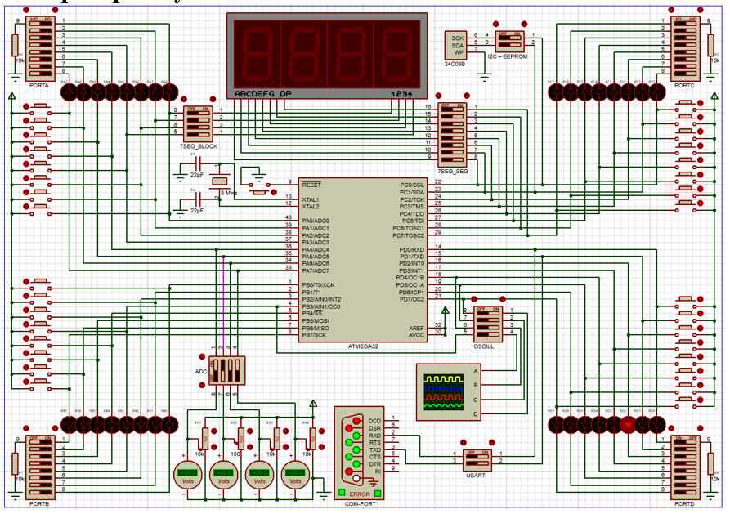
Рисунок 1 – Схема установки.

  - Блок-схема алгоритма работы программы.
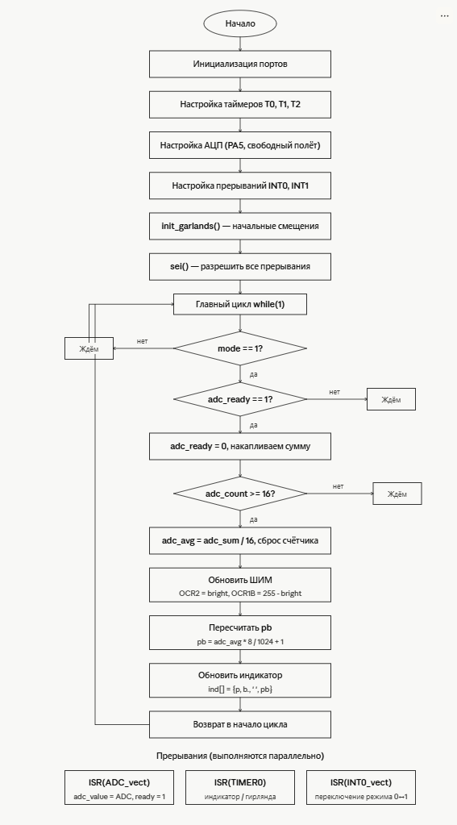
  - Комментированный листинг программы.
. #define F_CPU 8000000UL
#define GARLAND_DIV 64

#include <avr/io.h>
#include <util/delay.h>
#include <avr/interrupt.h>

// порт A
uint8_t ba = 3; // 0b00000011 - горят PA0 и PA1
uint8_t cur_a = 3;
//int ha = 2;
uint8_t ha = 2; // смещение на 2
//int pa = 4;
uint8_t pa = 4; // каждые 4 тика сдвиг
//int da = 0;
uint8_t da = 0; //с 0 позиции

// порт B
uint8_t bb = 0x0F; //0x00001111 PB0, PB1, PB2, PB3 горят
uint8_t cur_b = 0x0F;
//int hb = 1;
uint8_t hb = 1; //смещение на 1
volatile int pb = 1; //изменяемое значение скорости
//int db = 0;
uint8_t db = 0; //с 0 смещения

//порт C
uint8_t bc = 6; // 0x00000110 PC1 и PC2
uint8_t cur_c = 6;
//int hc = 1;
uint8_t hc = 1; // на один смещение
//int pc = 6;
uint8_t pc = 6; // каждые 6 тиков
//int dc = 1;
uint8_t dc = 1; // с 1 св

// переменные режима и индикатора
volatile int mode = 0; // 0 - работает, 1 - режим настройки
//volatile int cur_param = 0; // 0 - > pb, 1 -> db, 2 -> bb.
volatile unsigned int ind[4]= {0, 0, 0, 0};
volatile int cur_ind = 0; // 0-3

// переменные гирлянды
volatile uint8_t garland_tick = 0;
volatile uint8_t count_a = 0, count_b = 0, count_c = 0;

// переменные АЦП
volatile unsigned int adc_value = 0;
volatile uint8_t adc_ready = 0;

// таблица символов
const unsigned char numb[] = {
0b11000000, // 0 — индекс 0
0b11111001, // 1 — индекс 1
0b10100100, // 2 — индекс 2
0b10110000, // 3 — индекс 3
0b10011001, // 4 — индекс 4
0b10010010, // 5 — индекс 5
0b10000010, // 6 — индекс 6
0b11111000, // 7 — индекс 7
0b10000000, // 8 — индекс 8
0b10010000, // 9 — индекс 9
0b00001000, // a. — индекс 10
0b00000011, // b. — индекс 11
0b01000110, // c. — индекс 12
0b10001100, // p — индекс 13
0b10001011, // h — индекс 14
0b10000011, // b — индекс 15
0b10100001, // d — индекс 16
0b10111111, // - — индекс 17
0b11111111 // ' '— индекс 18
};

void crcl(uint8_t *cur, int value){ // — циклический сдвиг (используется в init и таймере)
// if (value < 0) *cur = ((*cur >> -value) | (*cur << (8 + value))) & 0xFF;
*cur = ((*cur << value) | (*cur >> (8 - value))) & 0xFF;
}

void update_garland(void ){ // — вывод cur_a/b/c на порты
PORTA = cur_a;
PORTB = cur_b;
PORTC = cur_c;
}

void init_garlands(){ // — применяет начальные смещения da/db/dc
//for (int i = 0; i < da; i++) crcl(&cur_a, ha);
//for (int j = 0; j < db; j++) crcl(&cur_b, hb);
//for (int k = 0; k < dc; k++) crcl(&cur_c, hc);

crcl(&cur_c, hc);
update_garland();
}

void timer_init(void){ // — настройка таймеров T0, T1, T2
TCCR0 = (1<<WGM01) | (1<<CS01) | (1<<CS00); // настраиваем режим СТС, 64
OCR0 = 154; // до какого числа считать, частота прерываний 8000000 / (64 * 155) ~ 800 Гц
TIMSK |= (1<<OCIE0); // разрешить прерывание

//используем Timer1 в 8-битном режиме Fast-PWM.
TCCR1A = (1<<COM1B1)|(1<<WGM10); // включаем ШИМ на ножке PD4 и неинвертированный режим, первый бит настройки режима
TCCR1B = (1<<WGM12)|(1<<CS10); //второй бит настройки режима, делитель 1 таймер на макс скорости

// регистр сквадности 0% скважности -> PD4 не горит
OCR1B = 0; // начальное значение

// используем Timer2 (ШИМ на PD7)
TCCR2 = (1<<WGM21)|(1<<WGM20)|(1<<COM21)|(1<<CS20);
// регистр скважности
OCR2 = 0; // начальное значение
}

void ADC_init(void) {
// что читаем и как
ADMUX = (1<<REFS0)|(1<<MUX2)|(1<<MUX0); //AVCC (5В), MUX4:MUX0 = 00101 = 5 → канал ADC5 → ножка PA5
//как работает АЦП
ADCSRA = (1<<ADEN)|(1<<ADSC)|(1<<ADATE)|(1<<ADPS2)|(1<<ADPS1)|(1<<ADIE);
// включить запуск авто-режим делитель/64 разрешить прерывание
}
void take_adc(void){ // — запуск одного замера
ADCSRA |= (1<<ADSC); // запуск замера
adc_ready = 0; // сбрасываем флаг
}

ISR(ADC_vect){
adc_value = ADC;
adc_ready = 1;
}

ISR(TIMER0_COMP_vect) {
//режим настройки
if (mode == 1) {
PORTA = 0x00; // 1. гасим ВСЕ индикаторы
if (++cur_ind > 3) cur_ind = 0; // 2. переходим к следующему
PORTC = ~numb[ind[3 - cur_ind]]; // 3. устанавливаем символ
PORTA = (1 << cur_ind); // 4. включаем нужный индикатор
}
//режим гирлянды
if (mode == 0) {
garland_tick++; //считаем тики таймера
if (garland_tick >= GARLAND_DIV){// каждые 64 тика = один шаг гирлянды
garland_tick = 0;
if (++count_a >= pa){ // считаем до pa=4, потом сдвигаем на ha=2, сдвигаем каждые 4 тика
count_a = 0;
crcl(&cur_a, ha);
}
// 25 сек: 8000000 / (64 × (154+1)) = 806 Гц ≈ 800 раз/сек
//800 / 64 = 12.5 тиков гирлянды в секунду
// 12.5 тиков/сек × 2 сек = 25 тиков за 2 секунды
if (++count_b >= (25/ pb)){ //считаем до (25/pb) потом сдвиаем на hb=1
count_b = 0;
crcl(&cur_b, hb);
}
if (++count_c >= pc) { // считаем до pc=6, потом сдвигаем на hc=1
count_c = 0;
crcl(&cur_c, hc);
}
update_garland(); //выводим значения
}
}
}
// вызывается когда нажимается кнопка pd2, переключатель между режимами.
ISR(INT0_vect) {
if (mode == 0) { //режим гирлянды
mode = 1; //переключаем режим
//cur_param = 0; //начинаем с первого параметра pb
PORTA = 0x00; //гасим все светодиоды гирлянды
PORTB = 0x00; // гасим
PORTC = 0x00; // гасим
ind[0]=13; ind[1]=11; ind[2]=18; ind[3]=pb; // pb. (1..8)
}
else {
mode = 0;
cur_b = bb;
init_garlands();
}
}

//ISR(INT1_vect){
//if (mode == 1){
//cur_param++;
//if (cur_param > 2) cur_param = 0;
//}
//}

int main(){
timer_init(); // настраиваем 3 таймера
ADC_init(); // настраиваем АЦП

DDRA = 0xDF; //// PA5 вход (потенциометр), остальные выходы
DDRB = DDRC = 0xFF; // все выходы (гирлянда)
DDRD = 0x90; // PD7 и PD4 выходы (ШИМ), PD2 PD3 входы (кнопки)

MCUCR = (1<<ISC11)|(1<<ISC10)|(1<<ISC01)|(1<<ISC00);
GICR = (1<<INT1)|(1<<INT0); // разрешить INT0 и INT1

init_garlands(); //начальные смещения
sei(); //разрешаем все прерывания глобально

while(1) {
//режим настройки
if (mode == 1) {
if (adc_ready) { //проверяем готова или нет
adc_ready = 0; //сбрасываем

// усреднение
static unsigned int adc_sum = 0; // складываем
static uint8_t adc_count = 0; // сколько замеров, копим 16

adc_sum += adc_value;
adc_count++;

if (adc_count >= 16) {
unsigned int adc_avg = adc_sum / 16; //усредняем
adc_sum = 0;
adc_count = 0;

uint8_t brightness = (uint8_t)(adc_avg >> 2); //тк АЦП дает число от 0 до 1023 (10бит)
// ОCR принимает число от 0 до 255, нужно преобразовать
// >> 2 = сдвиг вправо на 2 = деление на 4
OCR2 = brightness; // PD7
OCR1B = 255 - brightness; // PD4

pb = adc_avg * 8 / 1024 + 1;
if (pb > 8) pb = 8;
ind[0]=13;
ind[1]=11;
ind[2]=18;
ind[3]=pb;

}
}
}
}
}

  - Ответы на контрольные вопросы.
- Посредством каких регистров производится настройка АЦП?
Настройка аналого-цифрового преобразования (АЦП) в микроконтроллерах AVR производится через следующие регистры:
- ADMUX (ADC Multiplexer Selection Register): Данный регистр настраивает источник входного аналогового сигнала, определяет опорное напряжение и режим выравнивания результатов.
- ADCSRA (ADC Control and Status Register A): Этот регистр управляет работой АЦП, включая разрешение преобразований, выбор частоты преобразования и другие настройки.
- ADCSRB (ADC Control and Status Register B): В некоторых микроконтроллерах, таких как ATmega32, этот регистр используется для дополнительных настроек АЦП, таких как выбор режима работы прерываний.
- ADC (ADC Data Register): Этот регистр хранит результаты преобразования.

- В каких режимах может работать АЦП?
АЦП может работать в следующих режимах:
- Однократное измерение (Single Conversion): В этом режиме АЦП выполняет одно измерение, после чего может быть выключен.
- Автоматическое повторяющееся измерение (Free Running): АЦП выполняет непрерывные преобразования, срабатывая постоянно.
- Автоматическое измерение с использованием внешнего триггера (External Trigger): АЦП выполняет измерения только при наличии внешнего триггера, например, от таймера или другого источника.
- Измерение с использованием внутреннего триггера (Internal Trigger): АЦП выполняет измерения по внутреннему таймеру.

- Какие порты и разряды портов микроконтроллера ATmega32 могут обрабатывать входящие аналоговые сигналы?
Микроконтроллер ATmega32 имеет множество портов, которые могут обрабатывать входящие аналоговые сигналы. Эти порты включают в себя порты порт А (PORTA), порт С (PORTC) и порт D (PORTD). Каждый из них имеет свой набор входов, которые могут быть настроены на аналоговый режим при помощи регистра ADMUX и порта ADC (Analog-to-Digital Converter).

- Какими способами реализуется ШИМ?
ШИМ (Широтно-импульсная модуляция) может быть реализована различными способами, включая:
- Регулирование скважности (PWM): Генерация ШИМ-сигнала путем изменения длительности импульсов (скважности) при постоянной частоте.
- Частотно-импульсная модуляция (FM): Генерация ШИМ-сигнала путем изменения частоты импульсов при постоянной скважности.

- Как настроит ШИМ с помощью таймера-счётчика?
Для настройки ШИМ с использованием таймера-счётчика в микроконтроллерах AVR, обычно выполняют следующие шаги:

- Выбор режима работы таймера, который поддерживает ШИМ (например, Fast PWM или Phase Correct PWM).
- Настройка значения регистра OCRn (где "n" - номер таймера) для установки скважности ШИМ-сигнала.
- Настройка частоты счета таймера с помощью регистра TCCRn (Timer/Counter Control Register).
- При необходимости, настройка дополнительных параметров, таких как выбор выходного пина для ШИМ-сигнала и режим работы (например, нормальный, инвертированный или без подавления).

Это позволяет генерировать ШИМ-сигнал на выходе микроконтроллера с заданной скважностью и частотой.

- Вывод

В ходе лабораторной работы были получены практические навыки работы с аналого-цифровым преобразователем и таймерами-счётчиками микроконтроллера ATmega32. Был реализован АЦП в режиме свободного полёта с использованием прерываний для считывания положения потенциометра с вывода PA5 и последующего изменения параметра pb в диапазоне от 1 до 8. С помощью таймеров T1 и T2 в режиме Fast-PWM была реализована широтно-импульсная модуляция на выводах PD4 и PD7, обеспечивающая плавное и синхронное изменение яркости светодиодов в зависимости от положения потенциометра. Таким образом, была изучена работа АЦП и ШИМ как аппаратных средств для получения аналоговых величин в цифровых устройствах и реализована программа управления гирляндой с возможностью настройки параметров в реальном времени.

